中部普及だより
大阪府
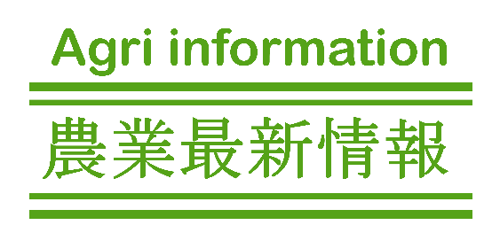
令和5年７月発行
第１09号

桃源郷の復活をめざして ～激レア大阪産（もん）小麦の栽培～

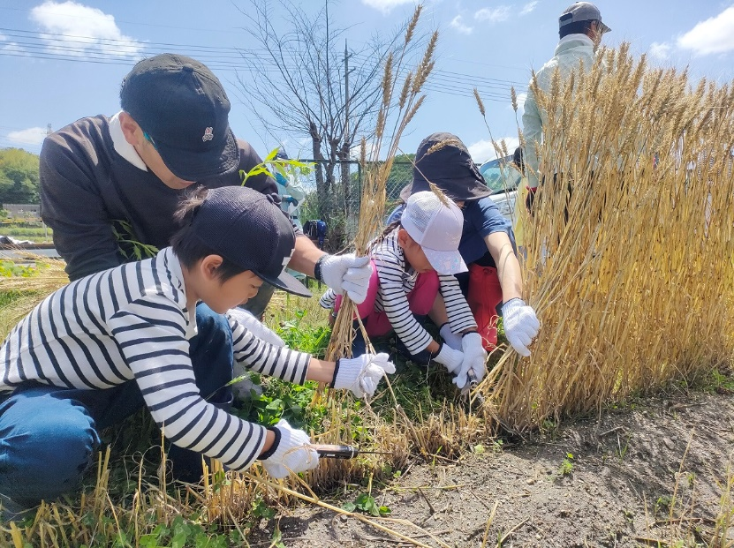
四條畷市の下田原（しもたわら）地域では、地域の農業・農空間づくりを検討するため、「下田原農空間づくり協議会」を平成30年12月に結成し、令和元年12月に農空間づくりビジョンを策定しました。ビジョンでは、持続的な農業経営と農空間保全のために、地域と府や市が緻密に連携して、令和６年度からのほ場整備を計画しています。また、令和５年１月には、ほ場整備後の担い手として、「下田原ファーム合同会社」が設立され、府内では珍しい、小麦の栽培に取り組んでいます。
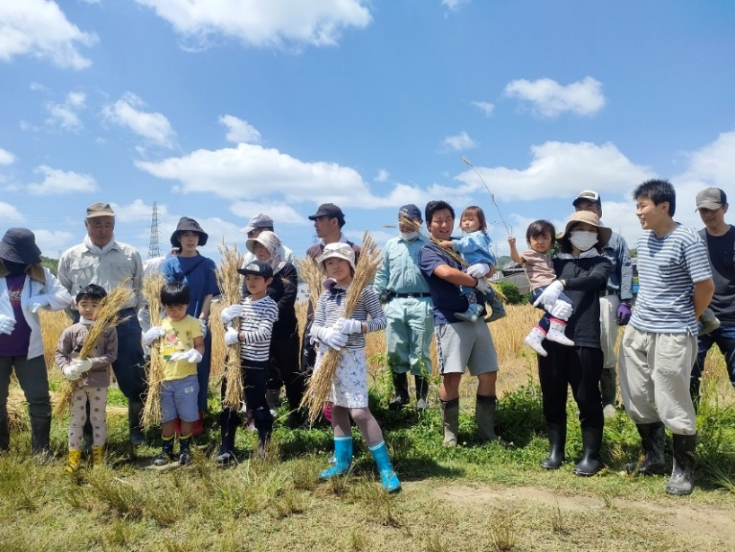
小麦は、昨年11月10日に種をまき、今年1月15日には地域住民とともに麦踏みを行いました。春の高温や５、６月の大雨など、天候不順が続く中、小麦が倒れないように支柱を立てるなど、苦労して育ててきたところ、６月3日にようやく収穫日を迎えることができました。
収穫は、地域の子どもたちと一緒に行いました。子どもたちは、初めて手にするノコギリ鎌を怖がっていましたが、農業者の丁寧な指導を受けながら、安全に刈ることができ、収穫した小麦を手に得意げでした。収穫した小麦は、天日干しした後、乾燥、製粉し、パンに加工しました。
下田原では、これらの取組を通じて、地域を活性化し、将来ビジョンとして、江戸時代に儒学者の貝原益軒が評した「桃源郷」の復活をめざしています。農の普及課では、小麦栽培の指導、助言やSNSでの情報発信などを行い、下田原桃源郷の復活を支援しています。
東大阪エコ農産物を応援！OEN（オーエン）ポイントキャンペーン開始のお知らせ

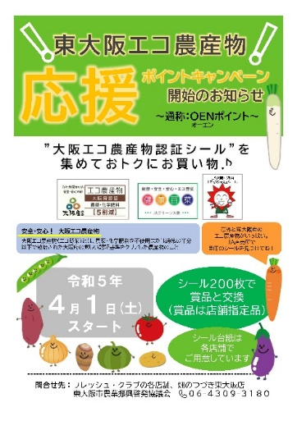
東大阪市は大阪エコ農産物の認証件数１位！ 多くの農業者が大阪エコ農産物の生産に取り組んでいます。
東大阪市農業振興啓発協議会では、大阪エコ農産物等が生産されていることを、消費者に知っていただき、地元産の農産物に対する購買意欲をより高めるため、大阪エコ農産物認証シール等を集めてお得にお買い物できる、「東大阪エコ農産物ポイント（愛称：OENポイント）」を令和５年４月１日よりスタートしました。

東大阪市内の以下のJA直売所店舗で、対象の認証シールを２００枚集めると、景品と交換できます！
＜シールを集めることができる店舗＞
・JAグリーン大阪 フレッシュ・クラブ本店、フレッシュ・クラブ吉田店、フレッシュ・クラブ東花園店
・JA大阪中河内 畑のつづき 東大阪支店
農林水産省経営局長賞 受賞！

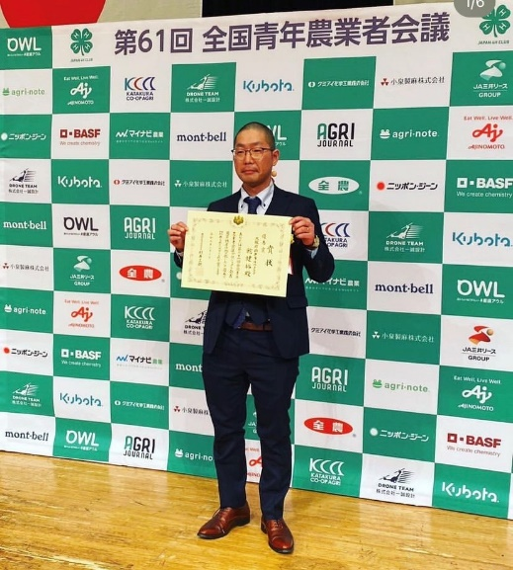
令和５年3月に開催された「第61回全国青年農業者会議」において、柏原市で生食用ぶどうと果樹苗の生産に取り組む乾健裕さんが、園芸・特産作物部門で全国2位となる農林水産省経営局長賞を受賞されました。
全国青年農業者会議は、全国の青年農業者が日々の活動や研究成果を発表し、意見交換を行う場として昭和27年から実施されていますが、今回の受賞は、大阪府の青年農業者では初の快挙となりました。
おめでとうございます！
【発表主旨】
乾氏は、生食用ぶどうの栽培・販売を続けながら、代々家業として受け継がれてきた「苗木業」の事業継承を検討している。しかし、経営面において、売上減少に伴う在庫増加や通年での雇用が難しいことなどの課題がある。そこで、乾氏は動画による栽培方法の説明や丁寧なアフターケアーを行うことにより、未経験者でも、ぶどうの収穫まで楽しめるぶどうポットの販売モデルを考案した。乾氏は、新たな販売モデルを通じて、農業の魅力を広く府民に伝えたいとしている。
憲法記念日知事表彰 受賞！
柏原市の巳波生治さんが、憲法記念日知事表彰（受賞部門 農林水産関係）を受賞されました。おめでとうございます！

